**Промежуточная аттестация**

**по окружающему миру по системе Л. В. Занкова**

**2 класс**

**Фамилия, имя, класс** _____________________________________________________

**Задание 1. - 1б**

**Что относится к живой природе?**

1) звери, облака, ящерицы, горы

2) птицы, рыбы, гусеницы, реки

3) насекомые, звери, растения, птицы

**Задание 2 - 4б**

**Живую природу учёные делят на царства. Заполни таблицу:**

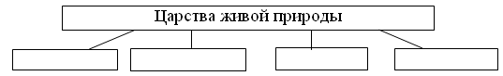

**Задание 3. а) Подчеркни названия материков. - 4б**

Евразия, Антарктида, Россия, Северная Америка, Сибирь, Австралия

**б) Допиши недостающие названия материков. - 2б**

___________________________________________________________________

**Задание 4. Вычеркни лишние названия океанов и допиши недостающие: - 6 + 2б**

Северный Ледовитый, Африканский, Атлантический, Южный, Балтийский, Арктический,

____________________________________________________________________________

**Задание 5. а) Соедини стрелочками разного цвета подходящие понятия: три элемента: нарисованный предмет - его свойства – орган чувств, с помощью которого человек узнаёт эти свойства. - 3 + 2 б**

цвет запах вкус звук

 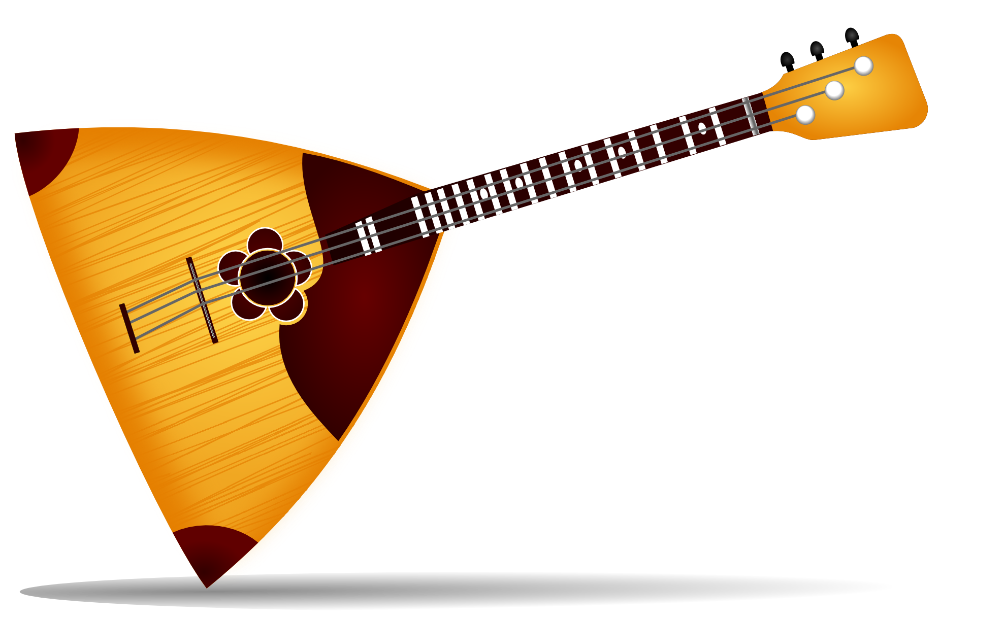

глаза уши нос язык

**б) Напиши название органа чувств, который не был указан - 1б**

____________________________________________________________________________

**Задание 6. В какой строчке указаны только тела? - 1б**

1) кастрюля, сковорода, чайник, кран, вода

2) парта, доска, стол, стул, лампа

3) карандаш, ручка, чернила, пенал, сахар

**Задание 7.Что необходимо для всего живого на земле? Вычеркни лишнее. - 1б**

Солнце, вода, воздух, луна.

**Задание 8. Подчеркни главные свойства воды: - 6 б**

Бесцветная, холодная, текучая, кипяченая, прозрачная, безвкусная, родниковая, хороший растворитель, без запаха, кипит при температуре + 100 градусов

**Задание 9. Какие вещества входят в состав воздуха? - 1 б**

1. водород, медь, азот
2. кислород, азот, углекислый газ
3. хлор, кислород, фтор

**Задание 10. Закончи высказывание: - 2 б**

Смена времён года происходит потому, что _______________________________________

_____________________________________________________________________________

Смена дня и ночи происходит потому, что ________________________________________

_____________________________________________________________________________

**Задание 11. Запиши основные и промежуточные названия сторон света: 4б (по0,5)**

**Задание 12. Вычеркни лишние группы растений: - 2 б**

Цветы, водоросли, лишайники, папоротники, цветковые растения, кустарники.

**Задание 13. Как называются животные, всё тело которых покрыто шерстью? - 1 б**

1) птицы 2) насекомые 3) млекопитающие

**Как называются животные, всё тело которых покрыто перьями? - 1 б**

1) звери 2) насекомые 3) птицы

**Задание 14. Ты вымыл пол в классе. Почему через некоторое время он стал сухим? 1 б**

1) вода с поверхности испарилась

2) вода впиталась в поверхность пола

3) вода осталась на подошвах обуви учеников

**\* Задание15. Соедини стрелками действия человека и свойство воды, которое он использует, совершая эти действия - 3 б**

|  |  |
| --- | --- |
| **действия человека** | **свойство воды** |
| кладёт соль в суп | жидкая |
| моет посуду | способность переходить из жидкого состояния в газообразное |
| вешает мокрое бельё | прозрачная |
|  | способность растворять |

Оценивание:

«5» - 40 – 45 б.

«4» - 30 – 39 б.

«3» - 20 – 30 б.